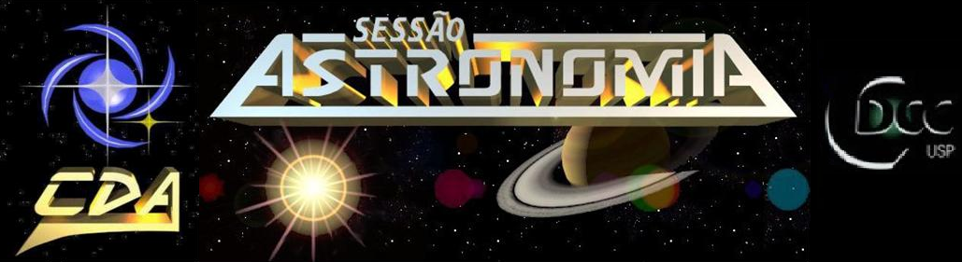[**www.cdcc.usp.br/cda**](http://www.cdcc.usp.br/cda/)

* **Tema da Palestra:** Mitologia e Astronomia no Sistema Solar
* **Data:** 10/12/2011
* **Horário:** 21 horas
* **Local:** Auditório CDA
* **Palestrante:** Joseana dos Santos Soares
* **Contato:** [joseana.soares@usp.br](mailto:joseana.soares@usp.br)

**Sinopse:**

Atribuimos nomes à tudo o que conhecemos, e com os astros não é diferente. Já na antiguidade planetas e constelações foram associados à mitologias diversas, até para facilitar a identificação dos mesmos. Restringindo ao Sistema Solar, temos a predominância da mitologia greco-romana na nomenclatura dos corpos. Na palestra serão apresentados os deuses e semi-deuses que foram associados aos planetas e luas do Sistema Solar e também os critérios para nomenclatura dos astros.

Fone: 3373-9191